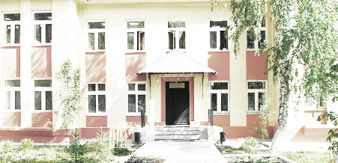
Голос
ДУБРАВЫ

ПЕЧАТНОЕ СРЕДСТВО ИНФОРМАЦИИ АДМИНИСТРАЦИИ
ГОРОДСКОГО ПОСЕЛЕНИЯ ПЕТРА ДУБРАВА
муниципального района Волжский Самарской области

Среда 13 февраля 2019 года №4(117)

ОФИЦИАЛЬНОЕ ОПУБЛИКОВАНИЕ

Филиал федерального государственного бюджетного учреждения
«Федеральная кадастровая палата Федеральной службы государственной регистрации, кадастра и картографии» по Самарской области

г. Самара, ул. Ленинская, 25а, 1 корп.
e-mail: pr_fkp@mail.ru, twitter: @pr_fkp, www.kadastr.ru

Кадастровая палата Самарской области подвела итоги 2018 года
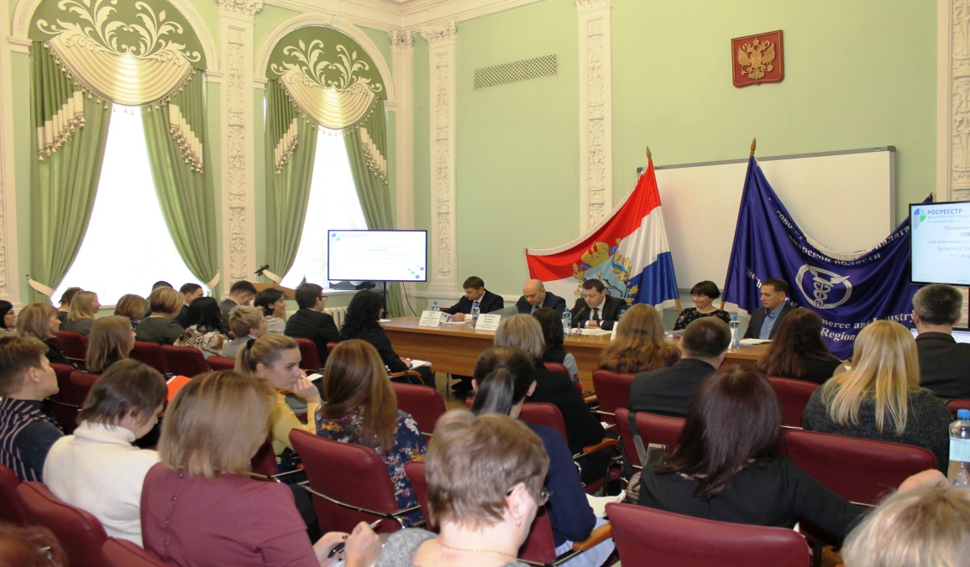

За 2018-й год Филиал выполнил более одного миллиона восьмисот тысяч учетных процедур в рамках полномочий по ведению Единого государственного реестра недвижимости, что составляет 100 % от планового показателя. Такие данные озвучил директор Кадастровой палаты Андрей Жуков подводя итоги 2018 года.
Расширенное совещание Филиала ФГБУ «ФКП Росреестра» по Самарской области состоялось с участием руководителей учреждений и профессиональных сообществ, чья деятельность непосредственно связана с функциями Кадастровой палаты: Многофункционального центра, сообщества кадастровых инженеров региона и государственного «Центра кадастровой оценки».
Важной функцией Филиала является ведение реестра границ, за 2018 год в ЕГРН внесены сведения о 1 073 зонах с особыми условиями использования территории.
Основная доля заявлений, запросов и обращений попадает в Филиал через Многофункциональные центры – почти 300 тысяч в 2018 году или в электроном виде через Портал Росреестра – почти 460 тысяч запросов. Напрямую же в Филиал граждане могут обратиться в рамках экстерриториальных функций (для оформления недвижимости, находящейся за пределами региона) или в рамках выездного приёма.
Масштабным событием стал переход Самарской области (в числе 22-х субъектов Российской Федерации) к ведению ЕГРН в местной системе координат (МСК-63). Пересчёту подлежали сведения о более чем восьмистах тысячах объектов региона.
В 2019 году, кроме выполнения своих основных функций, специалисты Филиала займутся формированием перечня сельскохозяйственных и промышленных земель, лесного и водного фонда, а также особо охраняемых территорий и объектов, подлежащих государственной кадастровой оценке. Напомним, провести оценку планируется в 2019 году, силами Государственного бюджетного учреждения «Центр кадастровой оценки».
Для сокращения решений о приостановлении (отказов) по государственному кадастровому учета и регистрации прав на недвижимость Филиал продолжит регулярно проводить обучающие мероприятия для кадастровых инженеров и специалистов МФЦ региона.
В 2019 году курс взят на дальнейшее повышение качества и доступности услуг Росреестра для жителей Самарской области.
Напомним, в начале года в Кадастровой палате изменились телефоны, обратиться к специалистам Филиала можно по номерам:
(846) 200-50-26 (846) 200-50-27 (846) 200-50-28
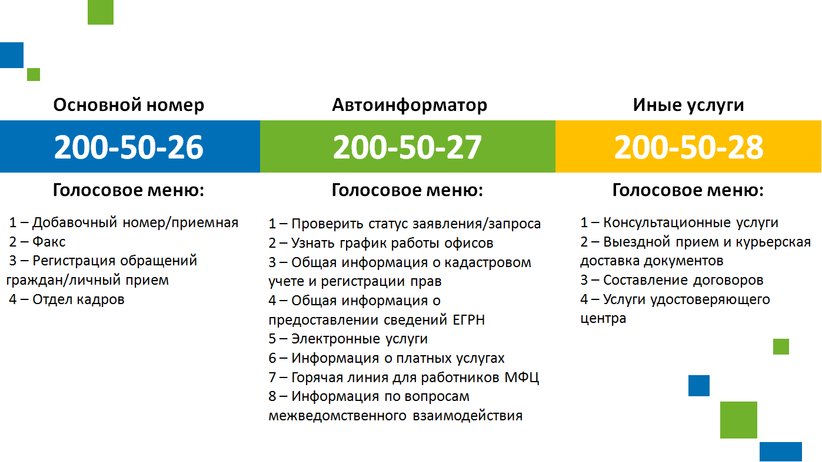
Прокуратура информирует

Федеральным законом от 27 декабря 2018 года № 520-ФЗ, вступившим в силу 8 января 2019 года, внесены изменения в УК РФ и УПК РФ.

Поправками в УК РФ введена статья 200.6, устанавливающая уголовную ответственность за дачу заведомо ложного экспертного заключения в сфере государственных и муниципальных закупок.
Уголовная ответственность за дачу экспертом, уполномоченным представителем экспертной организации заведомо ложного экспертного заключения в сфере закупок товаров, работ, услуг для государственных и муниципальных нужд наступает в случае: причинения крупного ущерба (до 1 года лишения свободы с лишением права занимать определенные должности и заниматься определенной деятельностью до 3 лет или без такового); причинения тяжкого вреда здоровью или смерти человека (до 3 лет лишения свободы с лишением права занимать определенные должности или заниматься определенной деятельностью на срок до 4 лет или без такового); причинения смерти двум и более лицам (до 5 лет лишения свободы с лишением права занимать определенные должности или заниматься определенной деятельностью на срок до 5 лет или без такового).
Предварительное следствие по указанным делам производится следователями Следственного комитета РФ.

Старший помощник прокурора
Волжского района Л.А.Софронова

ИНФОРМАЦИЯ

Федеральным законом от 25.12.2018 № 495-ФЗ внесены изменения в Федеральный закон «О введении в действие части третьей Гражданского кодекса Российской Федерации», который дополнен статьей 8.2.
Согласно изменениям Правила о наследовании нетрудоспособными лицами, установленные статьей 1148, пунктом 1 статьи 1149 и пунктом 1 статьи 1183 Гражданского кодекса Российской Федерации, применяются также к женщинам, достигшим пятидесятипятилетнего возраста, и мужчинам, достигшим шестидесятилетнего возраста.
В частности, предусмотрено право нетрудоспособных лиц на обязательную долю в наследстве.
При этом к нетрудоспособным относятся граждане, достигшие возраста, дающего право на установление трудовой пенсии по старости (п. 1 ст.7 Федерального закона от 17 декабря 2001 года № 173-ФЗ «О трудовых пенсиях в Российской Федерации»): женщины, достигшие 55 лет, и мужчины, достигшие 60 лет.
Закон вступил в действие 1 января 2019 года.

Старший помощник прокурора
Волжского района Л.А.Софронова

ИНФОРМАЦИЯ

5 января 2019 года вступил в законную силу Федеральный закон от 25.12.2018 № 480-ФЗ «О внесении изменений в Федеральный закон «О защите прав юридических лиц и индивидуальных предпринимателей при осуществлении государственного контроля (надзора) и муниципального контроля» и статью 35 Федерального закона «О водоснабжении и водоотведении» (далее – Федеральный закон № 480-ФЗ).

Установлены особенности проведения в 2019 и 2020 годах плановых проверок в отношении субъектов малого предпринимательства. Так, в 2019 и 2020 годах в отношении юридических лиц, индивидуальных предпринимателей, отнесенных к субъектам малого предпринимательства, включенных в единый реестр субъектов малого и среднего предпринимательства, плановые проверки могут проводится только в случаях: — проведения плановых проверок в рамках видов государственного контроля (надзора), по которым установлены категории риска, классы (категории) опасности, а также критерии отнесения деятельности юридических лиц и индивидуальных предпринимателей к определенной категории риска; — плановых проверок юридических лиц и индивидуальных предпринимателей, осуществляющих виды деятельности, определенные Правительством Российской Федерации; — плановых проверок лиц, привлекавшихся к административной ответственности за грубое нарушение обязательных требований; — плановых проверок, проводимых по лицензируемым видам деятельности.

Проведение плановой проверки с нарушением указанных требований является грубым нарушением требований законодательства о государственном контроле (надзоре) и муниципальном контроле и влечет недействительность результатов проверки. Одновременно предусматривается, что при осуществлении федерального государственного контроля (надзора) в области государственного регулирования тарифов в сфере водоснабжения и водоотведения плановые проверки организаций, осуществляющих горячее водоснабжение, холодное водоснабжение и (или) водоотведение, не проводятся.

Старший помощник прокурора
Волжского района Л.А.Софронова

ИНФОРМАЦИЯ

Федеральным законом от 27 декабря 2018 года № 540-ФЗ, вступившим в силу 8 января 2019 года, внесены изменения в статьи 53.1 и 80 УК РФ.

Поправками сокращены сроки фактически отбытого наказания, после которого возможна замена наказания в виде лишения свободы принудительными работами, по сравнению со сроками, необходимыми для замены лишения свободы иными более мягкими видами наказания.

В частности, неотбытая часть наказания может быть заменена более мягким видом наказания после фактического отбытия осужденным к лишению свободы за совершение: преступления небольшой или средней тяжести - не менее одной трети срока наказания либо не менее одной четвертой срока наказания при замене наказания в виде лишения свободы принудительными работами; тяжкого преступления - не менее половины срока наказания либо не менее одной трети срока наказания при замене наказания в виде лишения свободы принудительными работами; особо тяжкого преступления - не менее двух третей срока наказания либо не менее половины срока наказания при замене наказания в виде лишения свободы принудительными работами.

Старший помощник прокурора
Волжского района Л.А.Софронова

ИНФОРМАЦИЯ

Федеральным законом от 27.12.2018 № 552-ФЗ «О внесении изменений в статью 432 Уголовно-процессуального кодекса Российской Федерации» уточнены полномочия комиссий по делам несовершеннолетних.
Поправки к УПК РФ касаются пребывания несовершеннолетних в специальных учебно-воспитательных учреждениях закрытого типа.
С комиссией по делам несовершеннолетних по месту нахождения спецучреждения нужно согласовывать следующие представления:
— о продлении срока пребывания в таком учреждении;
— о восстановлении пропущенного срока пребывания там;
— о прекращении пребывания;
— о переводе в другоеспецучреждение.
Направляет в суд такие представления исключительно администрация учреждения.
В судебных заседаниях могут участвовать комиссии по делам несовершеннолетних, образованные не только местными властями.
Указанные изменения вступили в силу 08.01.2019.

Старший помощник прокурора
Волжского района Л.А.Софронова

ИНФОРМАЦИЯ

Федеральным законом от 27 декабря 2018 № 509-ФЗ внесены изменения в статьи 31, 35 Уголовно-процессуального кодекса РФ, согласно которым изменился порядок определения подсудности уголовных дел.
Теперь уголовные дела с административной преюдицией, подсудные мировому судье, отнесены к подсудности районного суда. Речь идет об уголовных делах предусмотренных следующими статьями Уголовного кодекса РФ –116.1, 151.1, 157, 158.1, 215.3 ч. 1, 215.4 ч. 1, 264.1, 315 ч. 1.
Также закреплено в каких случаях можно изменить территориальную подсудность уголовного дела - если имеются обстоятельства, которые могут поставить под сомнение объективность и беспристрастность суда при принятии решения по делу. Ходатайство об изменении территориальной подсудности стороны вправе подавать в вышестоящий суд через суд, в который поступило дело до начала судебного разбирательства. Вопрос об изменении территориальной подсудности должен быть решен в срок до 10 суток со дня поступления ходатайства. Изменения вступили в законную силу 7 января 2019 года.
Старший помощник прокурора
Волжского района Л.А.Софронова

ИНФОРМАЦИЯ

Возбуждено уголовное дело по факту незаконной охоты

06февраля 2019 года неустановленное лицо, находясь на территории Волжского района Самарской области, совершило незаконную охоту, а именно незаконную добычу охотничьих ресурсов, забой трех диких животных – косуль, причинив департаменту охоты и рыболовства Самарской области крупный ущерб.
По данному факту, 07.02.2019 дознавателем ОД О МВД России по Волжскому району возбуждено уголовное дело по ч.1 ст. 258 УК РФ.
Решение дознавателя признано прокуратурой законным и обоснованным.
Лицо, совершившее данное преступление установлено в ходе проведения оперативно розыскных мероприятий. В настоящее время с ним проводятся необходимые следственные действия, с целью установления всех обстоятельств произошедшего.
За совершение данного преступления, санкцией статьи уголовного кодекса Российской Федерации предусмотрено наказание в виде штрафа в размере до пятисот тысяч рублей или в размере заработной платы или иного дохода осужденного за период до двух лет, либо исправительными работами на срок до двух лет, либо лишением свободы на срок до двух лет.
Ход расследования данного уголовного дела взят прокуратурой района на контроль.

Помощник прокурора района П.В. Венцов
ИНФОРМАЦИЯ

«Прокуратура района выявила нарушения законодательства в сфере организации предоставления государственных и муниципальных услуг»

Прокуратурой Волжского района проверено соблюдение законодательства в сфере организации предоставления государственных и муниципальных услуг в администрации муниципального района Волжский Самарской области.
Установлено, что в нарушение ч. 3 ст. 7.2 Федерального закона от 27.07.2010 № 210-ФЗ администрация м.р. Волжский не предоставила ответ на межведомственный запрос директора ФГБУ «ФКП Росреестра» по Самарской области Жукова А.В.
По выявленным нарушениям прокуратурой района 21 января 2019 года главе муниципального района Волжский Самарской области внесено представление об устранении допущенных нарушений, которое находится на рассмотрении.

Старший помощник прокурора района Л.А.Софронова

ИНФОРМАЦИЯ

«О принятых мерах по результатам проверки исполнения законодательства о безопасности дорожного движения»

Прокуратурой Волжского района Самарской области проведена проверка транспортно-эксплуатационного состояния автомобильных дорог местного значения.
Установлено, что вс. Дубовый Умет Волжского района Самарской области на переулке Коммунальный, пересечение с улицами Советской и Рабочей сформированы снежные валы в границах треугольника видимости.
Аналогичные нарушения выявлены в с. Воскресенка Волжского района Самарской области на пересечении улиц Ленинской и Рабочей.
В связи с изложенным, прокуратурой района 23 января 2019 года в адрес глав сельского поселения Дубовый Умет, сельского поселения Воскресенка внесены представления, которые в настоящее время находятся в стадии рассмотрения.
В настоящее время производится необходимый перечень работ по уборке снега и наледи.

Старший помощник прокурора района Л.А.Софронова

Собрание представителей городского поселения Петра Дубрава муниципального района Волжский Самарской области
Третьего созыва

РЕШЕНИЕ
08.02.2019г. № 130

О соглашении о передаче осуществления части полномочий по вопросам местного значения между администрацией городского поселения Петра Дубрава муниципального района Волжский Самарской области и администрацией муниципального района Волжский Самарской области

В соответствии с Бюджетным кодексом Российской Федерации, пунктом 4 статьи 15 Федерального закона от 06.10.2003 №131-ФЗ «Об общих принципах организации местного самоуправления в Российской Федерации, Уставом городского поселения Петра Дубрава муниципального района Волжский Самарской области, Собрание представителей городского поселения Петра Дубрава муниципального района Волжский Самарской области

РЕШИЛО:

1. Передать муниципальному району Волжский Самарской области осуществление части полномочий местного значения городского поселения Петра Дубрава муниципального района Волжский Самарской области по следующим вопросам:

- организация благоустройства территории поселения в части проведения отдельных видов работ по благоустройству дворовых и общественных территорий;
- дорожная деятельность (капитальный ремонт) в отношении автомобильных дорог местного значения в границах населенных пунктов поселения, а также создание и обеспечение функционирования парковок (парковочных мест) в границах населенных пунктов поселения.

2. Заключить соглашение с муниципальным районом Волжский Самарской области о передаче осуществления части полномочий по вопросам, указанным в п.1 данного решения.

3. Подписание соглашения поручить Главе городского поселения Петра Дубрава муниципального района Волжский Самарской области – Крашенинникову Владимиру Александровичу.

4. Настоящее решение вступает в силу с момента принятия.

5. Разместить настоящее Решение на официальном сайте администрации городского поселения Петра Дубрава муниципального района Волжский Самарской области.

Глава городского поселения В.А. Крашенинников

Председатель

Собрания Представителей Л.Н. Ларюшина

Информационное сообщение
Администрация городского поселения Петра Дубрава муниципального района Волжский Самарской области, именуемая в дальнейшем «Организатор торгов», сообщает о проведении торгов, проводимых на основании Постановления Администрации городского поселения Петра Дубрава муниципального района Волжский Самарской области от 24.01.2019 года № 17 «О проведении аукциона по продаже права на заключение договора аренды земельного участка (земли населенных пунктов) для размещения нежилого здания (магазин), площадью 546 кв.м., расположенного по адресу: Самарская область, Волжский район, п.г.т. Петра Дубрава, ул. Коммунаров, участок б/н».
- Характеристика недвижимого имущества, выставленного на торги:
1.1. Продажа права на заключение договора аренды земельного участка (земли населенных пунктов) для размещения нежилого здания (магазин), сроком на 5 (пять) лет, кадастровый номер 63:17:0302005:1215, площадью 546 (пятьсот сорок шесть) кв.м., расположенного по адресу: Самарская область, Волжский район, п.г.т. Петра Дубрава, ул. Коммунаров, участок б/н.
Ограничения и обременения: не зарегистрированы.
Местоположение и границы земельного участка определяются выпиской из ЕГРН.
1.2. Имеется техническая возможность подключения к сетям инженерно-технического обеспечения:
1.2.1. Технические условия на подключение к электрическим сетям будут выданы Заказчику строительства на основании договора технологического присоединения в соответствии с Утвержденным Постановлением Правительства Российской Федерации от 27.12.2004 № 861 после подачи заявки установленного образца на технологическое присоединение в адрес ЗАО «Самарская сетевая компания».
1.2.2. Параметры строительства определены правилами землепользования и застройки городского поселения Петра Дубрава муниципального района Волжский Самарской области, опубликованными на официальном сайте Администрации муниципального района Волжский Самарской области в сети Интернет.
1.3. Начальная цена предмета аукциона, указанного в пункте 1.1. настоящего информационного сообщения, составляет – 130 877 (сто тридцать тысяч восемьсот семьдесят семь) рублей 00 копеек в год, согласно отчету об оценке, выполненному ООО «РЕГИОН».
1.4. Шаг аукциона в размере 3 900 (три тысячи девятьсот) рублей 00 копеек.
1.5. Размер (сумма) задатка составляет 130 877 (сто тридцать тысяч восемьсот семьдесят семь) рублей 00 копеек.
- Условия проведения торгов:
2.1. Торги проводятся в помещении Организатора торгов 19 марта 2019 года в 10-00 по местному времени по адресу: Самарская область, Волжский район, п.г.т. Петра Дубрава, ул. Климова, д. 7.
2.2. Торги проводятся в форме аукциона, открытого по составу участников и открытого по форме подачи предложений по цене.
2.3. К участию в аукционе допускаются юридические и физические лица, своевременно подавшие заявку на участие в аукционе и представившие документы в соответствии с перечнем, объявленным в настоящем сообщении, обеспечившие поступление на текущий счет Организатора торгов, указанный в настоящем сообщении, установленной суммы задатка в указанный срок. Документом, подтверждающим поступление задатка на текущий счет Организатора торгов, является выписка со счета Организатора торгов.
2.4. Обязанность доказать свое право на участие в аукционе лежит на претенденте. Для участия в аукционе необходимо внести сумму задатка.
2.5. Средство платежа - денежные средства в валюте Российской Федерации (рубли).
2.6. Организатор аукциона вправе отказаться от проведения аукциона не позднее, чем за 3 (три) дня до дня проведения аукциона по основаниям, предусмотренным пунктом 8 статьи 39.11 Земельного кодекса Российской Федерации.
2.7. Информационное сообщение об отказе в проведении аукциона опубликовывается организатором аукциона в течение 3 (трех) дней в периодических печатных изданиях, в которых было опубликовано информационное сообщение о проведении аукциона.
2.8. Сообщение об отказе в проведении аукциона размещается на официальном сайте Российской Федерации в сети «Интернет» (www.torgi.gov.ru) в течении 3 (трех) дней со дня принятия решения об отказе в проведении аукциона.
2.9. Организатор аукциона в течение 3 (трех) дней обязан известить участников аукциона о своем отказе в проведении аукциона и возвратить участникам аукциона внесенные задатки.

3. Документы, представляемые для участия в аукционе:
3.1. Заявка на участие в аукционе по установленной форме с указанием реквизитов счета для возврата задатка.
3.2. Платежное поручение с отметкой банка об исполнении, подтверждающее внесение претендентом задатка.
3.3. Копии документов, удостоверяющих личность (для физических лиц);
3.4. Опись представленных документов, подписанная претендентом или его уполномоченным представителем, представляется в двух экземплярах, один из которых с указанием даты и времени приема заявки, удостоверенный подписью Организатора торгов, возвращается претенденту.
3.5. Надлежащим образом оформленную доверенность на лицо, имеющее право действовать от имени претендента.
3.6. Организатор аукциона в отношении заявителей - юридических лиц и индивидуальных предпринимателей запрашивает сведения, подтверждающие факт внесения сведений о заявителе в единый государственный реестр юридических лиц (для юридических лиц) или единый государственный реестр индивидуальных предпринимателей (для индивидуальных предпринимателей), в федеральном органе исполнительной власти, осуществляющем государственную регистрацию юридических лиц, физических лиц в качестве индивидуальных предпринимателей и крестьянских (фермерских) хозяйств.
3.7. Претендент на участие в аукционе вправе самостоятельно предоставить выписку из единого государственного реестра юридических лиц – для юридических лиц, выписку из единого государственного реестра индивидуальных предпринимателей – для индивидуальных предпринимателей.
3.8. Указанные документы в части их оформления и содержания должны соответствовать требованиям законодательства РФ. Документы, содержащие помарки, подчистки, исправления и т.п., не рассматриваются.
3.9. Задаток должен вноситься единым платежом, и поступить на счет Организатора торгов не позднее 12 марта 2019 года.
3.10. Задаток перечисляется на р/счет 40302810236015000031 в Отделение Самара г. Самара, БИК 043601001, получатель денежных средств: УФК по Самарской области (Администрация городского поселения Петра Дубрава муниципального района Волжский Самарской области), ИНН 6367049530, КПП 636701001, ОКТМО 36614155, КБК 25611105013130000120, лицевой счет 951.10.001.0.
3.11. Организатор аукциона обязан вернуть внесенный задаток заявителю, не допущенному к участию в аукционе, в течение 3 (трех) дней со дня оформления протокола приема заявок на участие в аукционе.
3.12. Заявитель имеет право отозвать принятую организатором аукциона заявку до дня окончания срока приема заявок, уведомив об этом в письменной форме организатора аукциона. Организатор аукциона обязан возвратить внесенный задаток заявителю в течение 3 (трех) дней со дня регистрации отзыва заявки. В случае отзыва заявки заявителем позднее дня окончания срока приема заявок задаток возвращается в порядке, установленном для участников аукциона.
3.13. Одно лицо имеет право подать только одну заявку.
3.14. Заявки, поступившие после истечения срока приема заявок, указанного в извещении о проведении торгов, либо представленные без необходимых документов, либо поданные лицом, не уполномоченным претендентом на осуществление таких действий, Организатором торгов не принимаются.
3.15. Заявки с прилагаемыми к ним документами принимаются в Администрации городского поселения Петра Дубрава муниципального района Волжский Самарской области по рабочим дням с 9.00 до 16.00 (по пятницам и предпраздничным дням с 9.00 до 15.00) по местному времени начиная с 14 февраля 2019 года по адресу: Самарская область, Волжский район, п.г.т. Петра Дубрава, ул. Климова, д. 7.
3.16. Ознакомиться с документами и иными сведениями о предмете аукциона, а также с формой заявки, протоколом о результатах торгов, проектом договора аренды можно с момента начала приема заявок в Администрации городского поселения Петра Дубрава муниципального района Волжский Самарской области, по адресу: Самарская область, Волжский район, п.г.т. Петра Дубрава, ул. Климова, д. 7. с 9.00 до 16.00 (по пятницам и предпраздничным дням с 9.00 до 15.00) по местному времени в рабочие дни.
3.17. Срок окончания приема и рассмотрение заявок 12 марта 2019 года в 16-00 по местному времени. Прием документов прекращается не ранее чем за 5 (пять) дней до дня проведения аукциона.
3.18. Победителем аукциона признается участник, предложивший наибольшую цену за приобретение права на заключение договора аренды земельного участка, номер которого называется аукционистом последним.
3.20. Победитель и организатор торгов подписывают в день проведения аукциона протокол о результатах аукциона по продаже права на заключение договора аренды земельного участка, который является документом, удостоверяющим право победителя на заключение договора аренды земельного участка.
3.21. Договор подлежит заключению не ранее чем через десять дней со дня размещения информации о результатах аукциона на официальном сайте Российской Федерации в сети «Интернет» (www.torgi.gov.ru).
Глава городского поселения
Петра Дубрава В.А.Крашенинников
Информационное сообщение
Администрация городского поселения Петра Дубрава муниципального района Волжский Самарской области, именуемая в дальнейшем «Организатор торгов», сообщает о проведении торгов, проводимых на основании Постановления Администрации городского поселения Петра Дубрава муниципального района Волжский Самарской области от 24.01.2019 года № 18 «О проведении аукциона по продаже права на заключение договора аренды земельного участка (земли населенных пунктов) для размещения нежилого здания (магазин), площадью 90 кв.м., расположенного по адресу: Самарская область, Волжский район, п.г.т. Петра Дубрава, ул. Садовая, участок б/н».
- Характеристика недвижимого имущества, выставленного на торги:
1.1. Продажа права на заключение договора аренды земельного участка (земли населенных пунктов) для размещения нежилого здания (магазин), сроком на 5 (пять) лет, кадастровый номер 63:17:0302012:1135, площадью 90 (девяносто) кв.м., расположенного по адресу: Самарская область, Волжский район, п.г.т. Петра Дубрава, ул. Садовая, участок б/н.
Ограничения и обременения: не зарегистрированы.
Местоположение и границы земельного участка определяются выпиской из ЕГРН.
1.2. Имеется техническая возможность подключения к сетям инженерно-технического обеспечения:
1.2.1. Технические условия на подключение к электрическим сетям будут выданы Заказчику строительства на основании договора технологического присоединения в соответствии с Утвержденным Постановлением Правительства Российской Федерации от 27.12.2004 № 861 после подачи заявки установленного образца на технологическое присоединение в адрес ЗАО «Самарская сетевая компания».
1.2.2. Параметры строительства определены правилами землепользования и застройки городского поселения Петра Дубрава муниципального района Волжский Самарской области, опубликованными на официальном сайте Администрации муниципального района Волжский Самарской области в сети Интернет.
1.3. Начальная цена предмета аукциона, указанного в пункте 1.1. настоящего информационного сообщения, составляет – 27 846 (двадцать семь тысяч восемьсот сорок шесть) рублей 00 копеек в год, согласно отчету об оценке, выполненному ООО «РЕГИОН».
1.4. Шаг аукциона в размере 1 350 (одна тысяча триста пятьдесят) рублей 00 копеек.
1.5. Размер (сумма) задатка составляет 27 846 (двадцать семь тысяч восемьсот сорок шесть) рублей 00 копеек.
- Условия проведения торгов:
2.1. Торги проводятся в помещении Организатора торгов 20 марта 2019 года в 11-00 по местному времени по адресу: Самарская область, Волжский район, п.г.т. Петра Дубрава, ул. Климова, д. 7.
2.2. Торги проводятся в форме аукциона, открытого по составу участников и открытого по форме подачи предложений по цене.
2.3. К участию в аукционе допускаются юридические и физические лица, своевременно подавшие заявку на участие в аукционе и представившие документы в соответствии с перечнем, объявленным в настоящем сообщении, обеспечившие поступление на текущий счет Организатора торгов, указанный в настоящем сообщении, установленной суммы задатка в указанный срок. Документом, подтверждающим поступление задатка на текущий счет Организатора торгов, является выписка со счета Организатора торгов.
2.4. Обязанность доказать свое право на участие в аукционе лежит на претенденте. Для участия в аукционе необходимо внести сумму задатка.
2.5. Средство платежа - денежные средства в валюте Российской Федерации (рубли).
2.6. Организатор аукциона вправе отказаться от проведения аукциона не позднее, чем за 3 (три) дня до дня проведения аукциона по основаниям, предусмотренным пунктом 8 статьи 39.11 Земельного кодекса Российской Федерации.
2.7. Информационное сообщение об отказе в проведении аукциона опубликовывается организатором аукциона в течение 3 (трех) дней в периодических печатных изданиях, в которых было опубликовано информационное сообщение о проведении аукциона.
2.8. Сообщение об отказе в проведении аукциона размещается на официальном сайте Российской Федерации в сети «Интернет» (www.torgi.gov.ru) в течении 3 (трех) дней со дня принятия решения об отказе в проведении аукциона.
2.9. Организатор аукциона в течение 3 (трех) дней обязан известить участников аукциона о своем отказе в проведении аукциона и возвратить участникам аукциона внесенные задатки.

3. Документы, представляемые для участия в аукционе:
3.1. Заявка на участие в аукционе по установленной форме с указанием реквизитов счета для возврата задатка.
3.2. Платежное поручение с отметкой банка об исполнении, подтверждающее внесение претендентом задатка.
3.3. Копии документов, удостоверяющих личность (для физических лиц);
3.4. Опись представленных документов, подписанная претендентом или его уполномоченным представителем, представляется в двух экземплярах, один из которых с указанием даты и времени приема заявки, удостоверенный подписью Организатора торгов, возвращается претенденту.
3.5. Надлежащим образом оформленную доверенность на лицо, имеющее право действовать от имени претендента.
3.6. Организатор аукциона в отношении заявителей - юридических лиц и индивидуальных предпринимателей запрашивает сведения, подтверждающие факт внесения сведений о заявителе в единый государственный реестр юридических лиц (для юридических лиц) или единый государственный реестр индивидуальных предпринимателей (для индивидуальных предпринимателей), в федеральном органе исполнительной власти, осуществляющем государственную регистрацию юридических лиц, физических лиц в качестве индивидуальных предпринимателей и крестьянских (фермерских) хозяйств.
3.7. Претендент на участие в аукционе вправе самостоятельно предоставить выписку из единого государственного реестра юридических лиц – для юридических лиц, выписку из единого государственного реестра индивидуальных предпринимателей – для индивидуальных предпринимателей.
3.8. Указанные документы в части их оформления и содержания должны соответствовать требованиям законодательства РФ. Документы, содержащие помарки, подчистки, исправления и т.п., не рассматриваются.
3.9. Задаток должен вноситься единым платежом, и поступить на счет Организатора торгов не позднее 13 марта 2019 года.
3.10. Задаток перечисляется на р/счет 40302810236015000031 в Отделение Самара г. Самара, БИК 043601001, получатель денежных средств: УФК по Самарской области (Администрация городского поселения Петра Дубрава муниципального района Волжский Самарской области), ИНН 6367049530, КПП 636701001, ОКТМО 36614155, КБК 25611105013130000120, лицевой счет 951.10.001.0.
3.11. Организатор аукциона обязан вернуть внесенный задаток заявителю, не допущенному к участию в аукционе, в течение 3 (трех) дней со дня оформления протокола приема заявок на участие в аукционе.
3.12. Заявитель имеет право отозвать принятую организатором аукциона заявку до дня окончания срока приема заявок, уведомив об этом в письменной форме организатора аукциона. Организатор аукциона обязан возвратить внесенный задаток заявителю в течение 3 (трех) дней со дня регистрации отзыва заявки. В случае отзыва заявки заявителем позднее дня окончания срока приема заявок задаток возвращается в порядке, установленном для участников аукциона.
3.13. Одно лицо имеет право подать только одну заявку.
3.14. Заявки, поступившие после истечения срока приема заявок, указанного в извещении о проведении торгов, либо представленные без необходимых документов, либо поданные лицом, не уполномоченным претендентом на осуществление таких действий, Организатором торгов не принимаются.
3.15. Заявки с прилагаемыми к ним документами принимаются в Администрации городского поселения Петра Дубрава муниципального района Волжский Самарской области по рабочим дням с 9.00 до 16.00 (по пятницам и предпраздничным дням с 9.00 до 15.00) по местному времени начиная с 15 февраля 2019 года по адресу: Самарская область, Волжский район, п.г.т. Петра Дубрава, ул. Климова, д. 7.
3.16. Ознакомиться с документами и иными сведениями о предмете аукциона, а также с формой заявки, протоколом о результатах торгов, проектом договора аренды можно с момента начала приема заявок в Администрации городского поселения Петра Дубрава муниципального района Волжский Самарской области, по адресу: Самарская область, Волжский район, п.г.т. Петра Дубрава, ул. Климова, д. 7. с 9.00 до 16.00 (по пятницам и предпраздничным дням с 9.00 до 15.00) по местному времени в рабочие дни.
3.17. Срок окончания приема и рассмотрение заявок 13 марта 2019 года в 16-00 по местному времени. Прием документов прекращается не ранее чем за 5 (пять) дней до дня проведения аукциона.
3.18. Победителем аукциона признается участник, предложивший наибольшую цену за приобретение права на заключение договора аренды земельного участка, номер которого называется аукционистом последним.
3.20. Победитель и организатор торгов подписывают в день проведения аукциона протокол о результатах аукциона по продаже права на заключение договора аренды земельного участка, который является документом, удостоверяющим право победителя на заключение договора аренды земельного участка.
3.21. Договор подлежит заключению не ранее чем через десять дней со дня размещения информации о результатах аукциона на официальном сайте Российской Федерации в сети «Интернет» (www.torgi.gov.ru).
Глава городского поселения
Петра Дубрава В.А.Крашенинников

Филиал федерального государственного бюджетного учреждения
«Федеральная кадастровая палата Федеральной службы государственной
регистрации, кадастра и картографии» по Самарской области

г. Самара, ул. Ленинская, 25а, 1 корп.
e-mail: pr_fkp@mail.ru, twitter: @pr_fkp, www.kadastr.ru

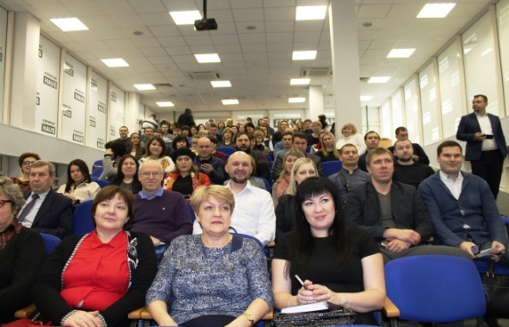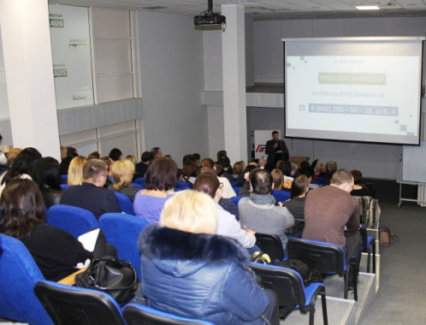

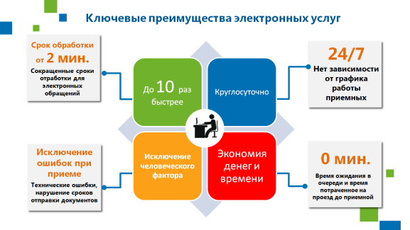

Быстро, экономично и безошибочно: как бесконтактные технологий помогут сэкономить время и средства?

Специалисты сферы недвижимости ближе познакомились с бесконтактными технологиями Росреестра. Заместитель директора Кадастровой палаты по Самарской области Ярослав Логунов рассказал об удобных и доступных способах получения сведений об объектах недвижимости в ходе встречи, организованной по инициативе Поволжской гильдии риэлторов.
Сегодня многие услуги, в которых заинтересованы как собственники, так и профессиональные участники сферы недвижимости, можно получить дистанционно: сформировать пакет документов, проверить «биографию» квартиры, получить итоговую выписку из Единого государственного реестра недвижимости, подтверждающую переход права собственности (если речь идёт о сделке «купля-продажа»).
Кроме того, эксперт Кадастровой палаты предостерёг специалистов по недвижимости от использования так называемых «сайтов-двойников», которые за более низкую плату, чем государственный тариф, предлагают сведения из ЕГРН. Такие порталы-посредники могут предоставить недостоверные выписки. Актуальная, постоянно обновляющаяся информация, содержится в реестре недвижимости, оператором которой является государственное учреждение – Кадастровая палата Росреестра. Таким образом, проверить, достоверность информаций в документах, выдаваемых «зеркальными» сайтами – можно лишь направив запрос о получении сведений официальным способом – через МФЦ или дистанционно с помощью электронных сервисов Росреестра.

Ярослав Логунов, заместитель директора Кадастровой палаты по Самарской области: «Поступило много вопросов от специалистов рынка недвижимости, некоторые из них касались частных ситуаций, другие в целом по системе электронного взаимодействия с Кадастровой палатой Росреестра. Такой неподдельный интерес к теме электронных сервисов говорит о том, что самарский рынок недвижимости активно развивается в «ногу со временем», риэлторы, как впрочем, и обычные граждане, стремятся упростить себе жизнь, получать достоверную информацию об объектах недвижимости из надёжных источников с помощью электронных ресурсов, минимизируя свои временные и финансовые затраты».

Соучредители: Администрация городского поселения Петра Дубрава муниципального района Волжский Самарской области и Собрание представителей городского поселения Петра Дубрава муниципального района Волжский Самарской области.  Издатель - Администрация городского поселения Петра Дубрава муниципального района Волжский Самарской области. | Главный редактор - Арефьева С.А.  Заместитель гл. редактора - Богомолова Т.А.  Ответственный секретарь - Тореева О.В.  Тираж – 250 экземпляров. | АДРЕС:  443546, Самарская обл., Волжский р-н,  пос. Петра-Дубрава, ул. Климова, дом 7,  Тел. 226-25-12, 226-16-15,  e-mail: glavap-d@mail.ru

